Verfügbare Reports anzeigen
In TIM können Instanzreports als PDF- bzw. XLS-Dokument angezeigt oder heruntergeladen werden. Dies geschieht über das Kontextmenü, welches per Rechtsklick auf die jeweilige Prozessinstanz geöffnet wird.
Die folgenden Report-Typen stehen zur Auswahl:

Instanz-Report
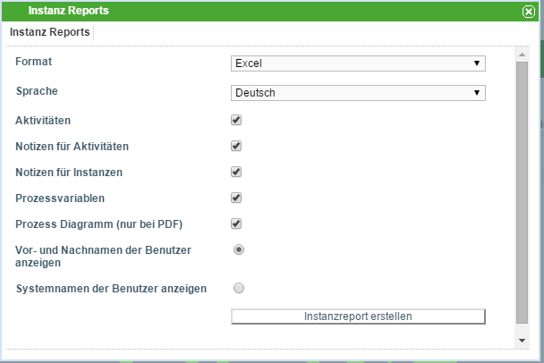
Der Instanz-Report enthält allgemeine Information über die entsprechende Instanz. Enthalten sind die hinterlegte Beschreibung der Instanz, das Prozessmodell und ein Überblick über alle Aktivitäten sowie deren Aufgaben.

Aufwand-Report
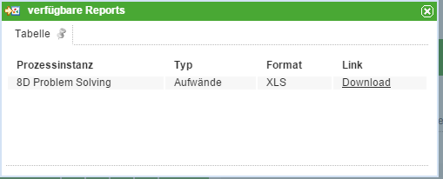
Hier wird ein Überblick über alle Aufwände gegeben, die an diese Instanz angehängt wurden (für Aufgaben können Aufwände hinterlegt werden).

